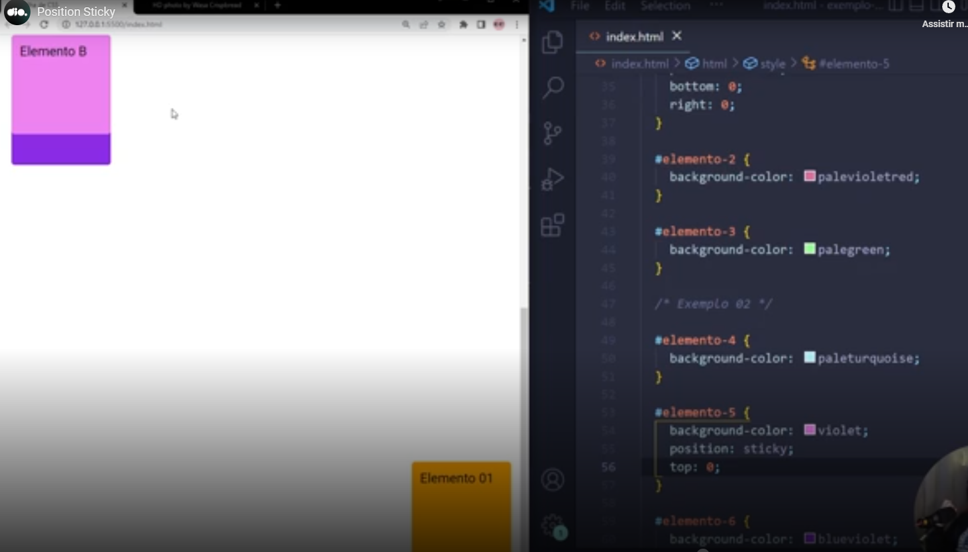

Ele vai continuar no local dele, mas quando começamos a subir a pagina ele fica grudado naquele local.

